第三阶段实践学习
- Transformer 的内部架构：Encoder，Decoder，Positional-Encoding, Layer-Normalization, Self-Attention, Cross-Attention
代码学习思路：希望输入一个汉字返回对应拼音、笔顺、组成。
失败了，均不能从键盘输入汉字，只能粘贴复制，但依旧不能查询成功。
换思路:输入英文，返回对应中文。AI生成代码（work11.py）能实现，但是要用字典放上去，那我为什么不直接用字典去查询呢？
AI回答,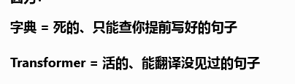
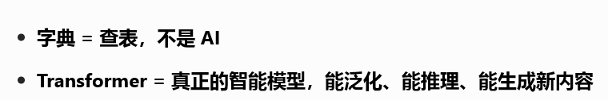试着把目前代码字典中两个单词连一起查询，结果报错。经过反复调试，最后可以完成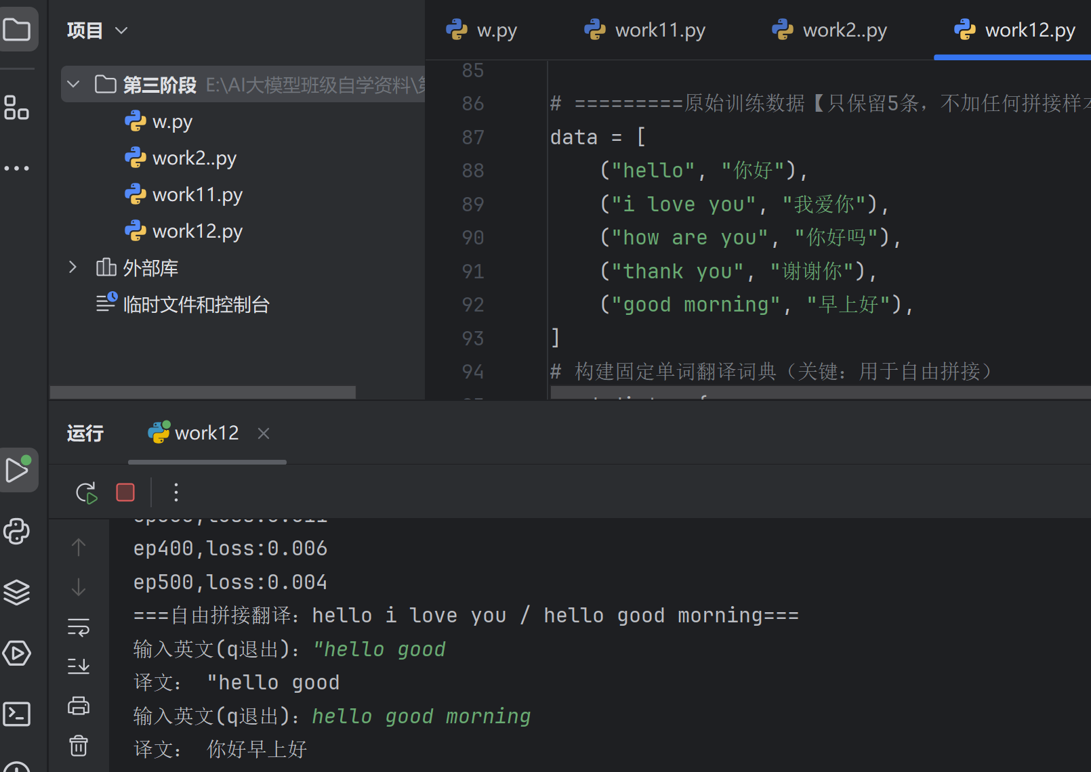(代码word12）。目前存在问题训练样本不足，可翻译信息少。我的收获测试了transformer框架。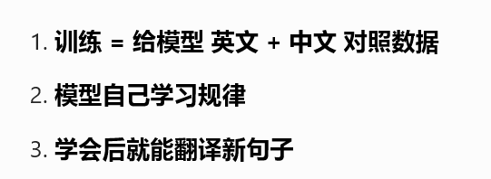

2）能够用pytorch复现Transformer
继续完善前面代码word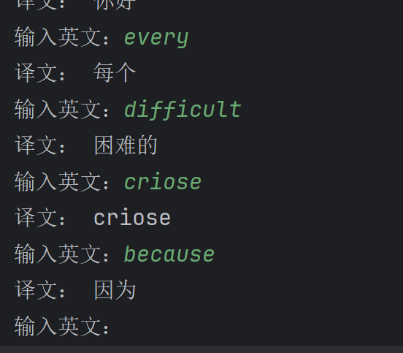12，导入常见的英语单词，并测设，发现单词一旦不完全正确将不能查询，修改可智能识别相似词语
• Decoder 增加掩码（原版缺失因果掩码，会泄露未来字符，生成错乱）
• 补齐未知单词异常捕获、输入预处理、句子长度截断
• 优化贪心解码逻辑，统一词典匹配 + 模型翻译优先级
• 增加设备自动适配（CPU/GPU）、训练梯度稳定、打印示例
• 优化 padding、编码越界报错，修复多短语连续拼接空格问题

